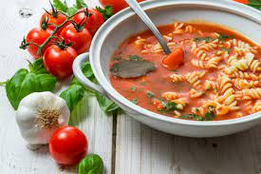

Jídelní lístek 10.4.2023 – 16.4.2023

Pondělí 10.4.2023
Polévka: hovězí vývar s masem a kapáním
Pečené kuře s bylinkovou nádivkou, vařené brambory

Úterý 11.4.2023
Polévka: drůbeží s mlhovinou
Bratislavské vepřové plecko, dušená rýže

Středa 12.4.2023
Polévka: zeleninová s luštěninou
Vinná pečená klobása, bramborová kaše
Čtvrtek 13.4.2023
Polévka: fazolová
Vepřový perkelt, kolínka
Pátek 14.4.2023
Polévka: hovězí s jáhly a zeleninou
- Dukátové buchtičky s vanilkovým krémem
- Záhorácký závitek, vařené brambory

Sobota 15.4.2023
Polévka: rajská s těstovinou
Kuřecí plátek na bylinkách, bramborová kaše

Neděle 16.4.2023
Polévka: zeleninová se svítkem
Hamburská vepřová kýta, jemný knedlík

